03.04.2025

6-А-Б клас

Історія

Вч. Рзаєва Н.О

**Тема: Римське право.**

**Мета:** охарактеризувати процес створення Римської республіки, розкрити причини та наслідки боротьби плебеїв та патриціїв, познайомити учнів із завоюваннями Римом Італії; розвивати навички роботи з історичною картою та історичними джерелами, вміння висловлювати власні судження, аналізувати, порівнювати, критично мислити, встановлювати причинно-наслідкові зв’язки; виховувати толерантність, пошану до історії інших народів, інтерес до вивчення античної історії.

**Актуалізація опорних знань**

**Бесіда «Синтез думок»**

1. Чому спалахнула боротьба між патриціями та плебеями? Якими були її результати?

2. З чим пов’язано виникнення слів: республіканський, тріумфальний, консультувати?

**Вставте пропущені слова. Усно.**

Італія розташована на … півострові й в перекладі означає «країна … ». Від Європи Італію відділяють гори … , омивають її моря – … , поряд розташовані великі острови – . На півночі Італії тече найбільша річка – … . Уздовж усього півострова тягнуться невеликі гори – ….

**Мотивація навчальної діяльності**

**«Мікрофон».**

* як ви розумієте поняття «право»?

* що на вашу думку означає «норми права»?

* чи завжди люди дотримувалися норм права?

* до чого може призвести відсутність прав, законів?

**Вивчення нового матеріалу**

**Римське право —** система загальнообов'язкових правил поведінки, встановлених Римською державою (царського, республіканського періодів і періоду імперії). Розвиток римського права охоплює понад тисячу років, від Законів дванадцяти таблиць (451-450 рр. до н. е.) до римського цивільного права імператора Юстиніана І. Римське право послужило основою правових систем у континентальній Європі, а також в Ефіопії та найдавніших європейських колоніях.

**Діємо практично: прочитайте уривки Норми Римського права**

Нікого не виправдовує незнання закону.

Ніхто не може бути покараний двічі за той самий злочин.

Ніхто не може бути суддею у власній справі.

Треба вислухати і протилежну сторону.

Під час війни закони мовчать.

Закон ухвалений і встановлений для всіх і заради блага всіх.

Благо народу — вищий закон. Д

оговори треба виконувати.

**Запитання (усно)**

1. *Які норми римського права зберегли свою актуальність сьогодні?*
2. *Поясніть ці положення на прикладах із життя.*
3. 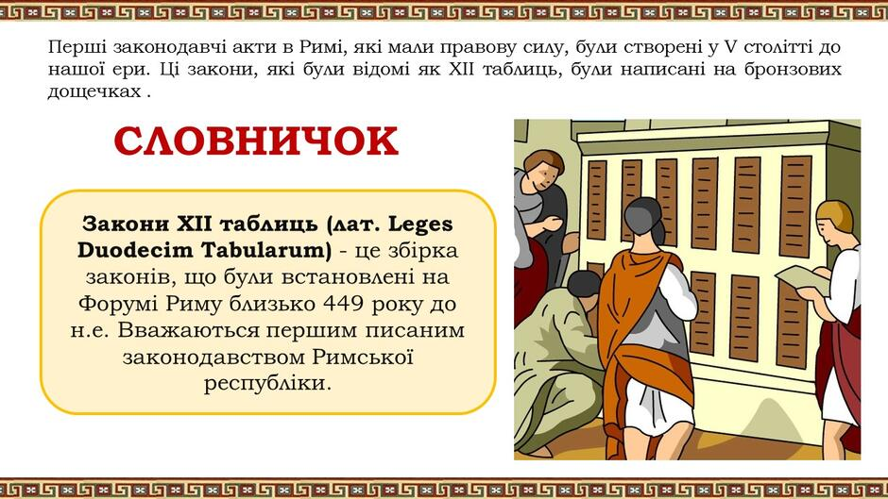 *На вашу думку, чи будуть ці норми актуальними через 1000 років?*

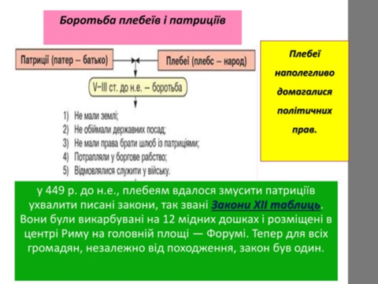

**Хвилинка відпочинку (руханка)**

<https://youtu.be/foFUavVgKg4?si=-T7KDsWBtUHewBc4>

Пізнавально й цікаво Рабів у Давньому Римі вважали річчю, і вони не мали прав. Але в привілейованому становищі перебували раби 83 цінних професій, освічені раби, наприклад, висококваліфіковані кухарі, педагоги, ювеліри, поети, художники, юристи. Володарі цих рабів їх оберігали, оскільки вартість їхня була дуже високою. Чим життя рабів, які перебували в привілейованому становищі, відрізнялося від становища рабів, які працювали в сільському господарстві, каменярнях, на будівництві доріг? Що спільного було в їхньому становищі?

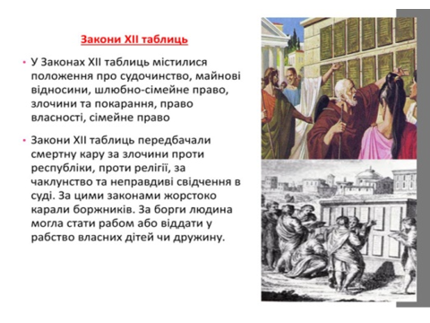

**Робота з першоджерелами**





**Узагальнення. Систематизація. Рефлексія.**

**Перегляньте відео:** [**https://youtu.be/iCAwbYVYUwA?si=i-JA9ixboWwU8mGF**](https://youtu.be/iCAwbYVYUwA?si=i-JA9ixboWwU8mGF)

**Домашнє завдання:**

* Прочитати § 45.
* Записати основні принципи Римського права.
* Пояснити вислів Цицерона *«Знання законів полягає не в тому, щоб пам’ятати їхні слова, а в тому, щоб осягнути їхній сенс»* (письмово).
* Повторити Стародавня Спарта.

**Завдання надсилайте на освітню платформу Human**

**або на ел. адресу** [nataliarzaeva5@gmail.com](mailto:nataliarzaeva5@gmail.com)

Бажаю успіхів у навчанні!